BÀI 25
MỘT SỐ LỆNH LÀM VIỆC VỚI XÂU KÍ TỰ
Môn học: Tin Học; Lớp: 10
Thời gian thực hiện: 2 tiết

I. MỤC TIÊU
1. Kiến thức:
- Biết và thực hiện được một số lệnh thường dùng với xâu kí tự
2. Kỹ năng:
- Năng lực tự chủ và tự học
- Năng lực giao tiếp và hợp tác
- Năng lực sáng tạo và giải quyết vấn đề
3. Phẩm chất: Nghiêm túc, tập trung, tích cực chủ động.
II. THIẾT BỊ DẠY HỌC VÀ HỌC LIỆU
Sgk, Sbt, giáo án.
III. TIẾN TRÌNH DẠY HỌC
1. HOẠT ĐỘNG KHỞI ĐỘNG (MỞ ĐẦU)
- Mục tiêu: Tạo hứng thú học tập cho học sinh
- Nội dung: Hs dựa vào hiểu biết để trả lời câu hỏi
- Sản phẩm: Từ yêu cầu Hs vận dụng kiến thức để trả lời câu hỏi GV đưa ra
- Tổ chức thực hiện: GV giới thiệu và dẫn dắt vào bài
Bài toán tìm kiếm xâu con trong một xâu là một trong những bài toán tin học được ứng dụng nhiều trong thực tế. Công cụ tìm kiếm thông tin trên Intemet hay lệnh tìm kiếm trong soạn thảo văn bản được xây dựng trên cơ sở bài toán tìm xâu con.
Cho xâu c ="Trường Sơn" và xâu m = "Bước chân trên dải Trường Sơn". Em hãy cho biết xâu c có là xâu con của xâu m không? Nếu có thì tìm vị trí của xâu c trong xâu m.
HS: trả lời câu hỏi
2. HÌNH THÀNH KIẾN THỨC MỚI
Hoạt động 1: Tìm hiểu xâu con và lệnh tìm vị trí xâu con
- Mục Tiêu: + Biết sử dụng lệnh tìm vị trí xâu con
- Nội dung: HS quan sát SGK để tìm hiểu nội dung kiến thức theo yêu cầu của GV
- Sản phẩm: Hs hoàn thành tìm hiều kiến thức
- Tổ chức thực hiện:

Sản phẩm dự kiến | Hoạt động của giáo viên và học sinh
- XÂU CON VÀ LỆNH TÌM VỊ TRÍ XÂU CON  Ví dụ 1: Dùng toán tử in để kiểm tra một xâu có là xâu con của xâu khác không.  >>> “abc” in “123abc”  True  >>> “010” in “1101”  False  - Biểu thức kiểm tra <xâu 1> nằm trong <xâu 2> là:  <xâu 1> in <xâu 2>  Nếu đúng thì trả lại giá trị True, nếu sai trả lại giá trị False.  Ví dụ 2. Lệnh find ( ) tìm vị trí xuất hiện của một xâu trong xâu khác.  >>> s = “ab bc cd 123 456 00”  >>> s.find (“b”)  1 🡨 Vị trí xuất hiện đầu tiên của “b” trong xâu s là chỉ số 1  >>> s.find (“12”)  9 🡨 Vị trí tìm thấy đầu tiên của ”12” trong xâu s chỉ là số 9.  >>> s.find (“AB”)  -1 🡨 Không tìm thấy xâu “AB” trong xâu s nên trả về -1  - Một số lệnh đặc biệt dành riêng cho xâu kí tự (phương thức). Cách thực hiện phương thức là:  <xâu>. <phương thức>  - Cú pháp đơn của lệnh find ( ):  <xâu mẹ>. find (<xâu con>)  Lệnh sẽ tìm vị trí đầu tiên của xâu con trong xâu mẹ và trả về vị trí đó. Nếu không tìm thấy thì trả về -1.  - Cú pháp đầy đủ của lệnh find ( ):  <xâu mẹ>. find (<xâu con>, start)  Lệnh sẽ tìm xâu con bắt đầu từ vị trí start  Ví dụ 3  >>> sub = “Đà Nẵng”  >>> s = “Hà Nội – Đà Nẵng – Hồ Chí Minh”  >>> s.find(sub)  9  >>> s.find(sub,10)  -1  Ghi nhớ  Để tìm một xâu trong một xâu khác có thể dùng toán tử in hoặc lệnh find ( ). Lệnh find ( ) trả về vị trí của xâu con trong xâu mẹ. | *‌ ‌Bước‌ ‌1:‌ ‌Chuyển‌ ‌giao‌ ‌nhiệm‌ ‌vụ:‌ ‌  GV: Nêu đặt câu hỏi  ? Quan sát các ví dụ như sau để tìm hiểu cách kiểm tra xâu con và tìm kiếm vị trí xâu con trong xâu kí tự?  HS: Thảo luận, trả lời  *‌ ‌Bước‌ ‌2:‌ ‌Thực‌ ‌hiện‌ ‌nhiệm‌ ‌vụ:‌ ‌ ‌  ‌+‌ ‌HS:‌ ‌Suy‌ ‌nghĩ,‌ ‌tham‌ ‌khảo‌ ‌sgk‌ ‌trả‌ ‌lời‌ ‌câu‌ ‌hỏi‌ ‌  +‌ ‌GV:‌ ‌quan‌ ‌sát‌ ‌và‌ ‌trợ‌ ‌giúp‌ ‌các‌ ‌cặp.‌ ‌ ‌  *‌ ‌Bước‌ ‌3:‌ ‌Báo‌ ‌cáo,‌ ‌thảo‌ ‌luận:‌ ‌ ‌  +‌ ‌HS:‌ ‌Lắng‌ ‌nghe,‌ ‌ghi‌ ‌chú,‌ ‌một‌ ‌HS‌ ‌phát‌ ‌  biểu‌ ‌lại‌ ‌các‌ ‌tính‌ ‌chất.‌ ‌ ‌  +‌ ‌Các‌ ‌nhóm‌ ‌nhận‌ ‌xét,‌ ‌bổ‌ ‌sung‌ ‌cho‌ ‌nhau.‌ ‌ ‌  *‌ ‌Bước‌ ‌4:‌ ‌Kết‌ ‌luận,‌ ‌nhận‌ ‌định:‌ ‌‌GV‌ ‌chính‌ ‌xác‌ ‌hóa‌ ‌và‌ ‌gọi‌ ‌1‌ ‌học‌ ‌sinh‌ ‌nhắc‌ ‌lại‌ ‌kiến‌ ‌thức‌ ‌  Câu hỏi:  - Biểu thức logic sau là đúng hay sai?  >>> “010” in “00100”  - Lệnh sau trả lại giá trị gì?  >>> “ababababab”.find (“ab”, 4)
Hoạt động 2: Tìm hiểu một số lệnh thường dùng với xâu kí tự
a) Mục tiêu: Nắm được các lệnh thường dùng với xâu kí tự
b) Nội dung: HS quan sát SGK để tìm hiểu nội dung kiến thức theo yêu cầu của GV.
c) Sản phẩm: HS hoàn thành tìm hiểu kiến thức
d) Tổ chức thực hiện:
Sản phẩm dự kiến | Hoạt động của giáo viên và học sinh
2. MỘT SỐ LỆNH THƯỜNG DÙNG VỚI XÂU KÍ TỰ:  Ví dụ 1: Lệnh split ( ) tách một xâu thành danh sách các từ:.  >>> s = “Tiên học lễ hậu học văn”  >>> s.split ( ) #Tách xâu dùng dấu cách để phân biệt tách.  [“Tiên”, “học”, “lễ”, “hậu”, “học”, “văn”]  >>> st = “0, 1, 2, 3, 4, 5, 6, 10”  >>> s.split (“,”) #Tách xâu dùng dấu “,” để phân biệt tách  [“0”, “1”, “2”, “3”, “4”, “5”, “6”, “10”]  - Cú pháp của lệnh split()  <xâu mẹ>.split(<kí tự cách>)  Ví dụ 2. Lệnh join() nối danh sách gồm các từ thành một xâu.  >>> A= [ ‘ Tiên’, ‘học’, ‘lễ’, ‘hậu’, ‘học’, ‘văn’ ]  >>>” “. join(A) # Lệnh join() này sẽ nối các phần tử của danh sách A bởi dấu cách.  ‘Tiên học lễ hậu học văn’  >>>B = [ ‘0’, ‘1’, ‘2’, ‘3’, ‘4’, ‘5’, ‘6’, ‘10’ ]  >>> “,”. join(B) # Lệnh join() này sẽ nối các phần tử của danh sách B bởi dấu “,”.  ‘0,1,2,3,4,5,6,10’  - Lệnh join() có tác dụng ngược với lệnh split(). Có chức năng nối các phần tử (là xâu) của một danh sách thành một xâu. Cú pháp của lệnh join() là:  “kí tự nối”. join(<danh sách>)  Ghi nhớ: Python có các lệnh đặc biệt để xử lí xâu là split( ) dùng để tách xâu thành danh sách và lệnh join() dùng để nối danh sách các xâu thành một xâu.  Câu hỏi:  ? Cho xâu kí tự: “gà,vịt,chó,lợn,ngựa,cá”. Em hãy trình bày cách làm để xóa các dấu”,” và thay thế bằng dấu “ ” trong xâu này. | *‌ ‌Bước‌ ‌1:‌ ‌Chuyển‌ ‌giao‌ ‌nhiệm‌ ‌vụ:‌ ‌  GV: Quan sát các ví dụ sau để biết cách sử dụng một số lệnh thường dùng với xâu kí tự như: split ( ), join ( ).  HS: Thảo luận, trả lời  HS: Lấy các ví dụ trong thực tế.  *‌ ‌Bước‌ ‌2:‌ ‌Thực‌ ‌hiện‌ ‌nhiệm‌ ‌vụ:‌ ‌ ‌  ‌+‌ ‌HS:‌ ‌Suy‌ ‌nghĩ,‌ ‌tham‌ ‌khảo‌ ‌sgk‌ ‌trả‌ ‌lời‌ ‌câu‌ ‌hỏi‌ ‌  +‌ ‌GV:‌ ‌quan‌ ‌sát‌ ‌và‌ ‌trợ‌ ‌giúp‌ ‌các‌ ‌cặp.‌ ‌ ‌  *‌ ‌Bước‌ ‌3:‌ ‌Báo‌ ‌cáo,‌ ‌thảo‌ ‌luận:‌ ‌ ‌  +‌ ‌HS:‌ ‌Lắng‌ ‌nghe,‌ ‌ghi‌ ‌chú,‌ ‌một‌ ‌HS‌ ‌phát‌ ‌  biểu‌ ‌lại‌ ‌các‌ ‌tính‌ ‌chất.‌ ‌ ‌  +‌ ‌Các‌ ‌nhóm‌ ‌nhận‌ ‌xét,‌ ‌bổ‌ ‌sung‌ ‌cho‌ ‌  nhau.‌ ‌ ‌  *‌ ‌Bước‌ ‌4:‌ ‌Kết‌ ‌luận,‌ ‌nhận‌ ‌định:‌ ‌‌GV‌ ‌  chính‌ ‌xác‌ ‌hóa‌ ‌và‌ ‌gọi‌ ‌1‌ ‌học‌ ‌sinh‌ ‌nhắc‌ ‌lại‌ ‌kiến‌ ‌thức‌
Hoạt động 3: Thực hành
a) Mục tiêu: Rèn kĩ năng lập trình
b) Nội dung: HS quan sát SGK để tìm hiểu nội dung kiến thức theo yêu cầu của GV.
c) Sản phẩm: HS hoàn thành tìm hiểu kiến thức
d) Tổ chức thực hiện:
Sản phẩm dự kiến | Hoạt động của giáo viên và học sinh
3. THỰC HÀNH  Một số bài toán liên quan đến xâu kí tự.  Nhiệm vụ 1. Viết chương trình nhập nhiều số nguyên từ bàn phím, các số cách nhau bởi dấu cách. Khi nhập xong thông báo số lượng các số đã nhập và in các số này thành hàng ngang.  Hướng dẫn. Dữ liệu nhập vào là một xâu. Dùng lệnh split() để tách thành danh sách. Chuyển các phần tử danh sách này thành số và in ra màn hình.  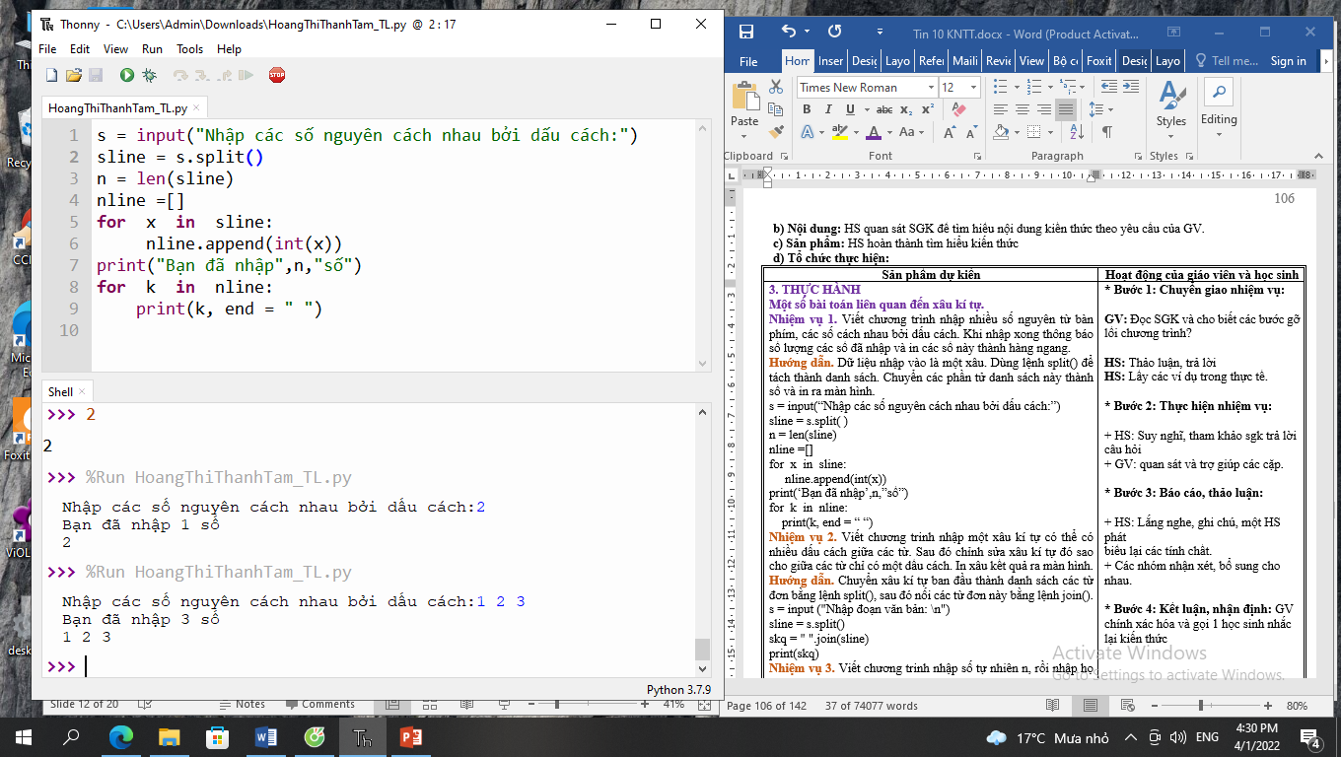  Nhiệm vụ 2. Viết chương trình nhập một xâu kí tự có thể có nhiều dấu cách giữa các từ. Sau đó chỉnh sửa xâu kí tự đó sao cho giữa các từ chỉ có một dấu cách. In xâu kết quả ra màn hình.  Hướng dẫn. Chuyển xâu kí tự ban đầu thành danh sách các từ đơn bằng lệnh split(), sau đó nối các từ đơn này bằng lệnh join().  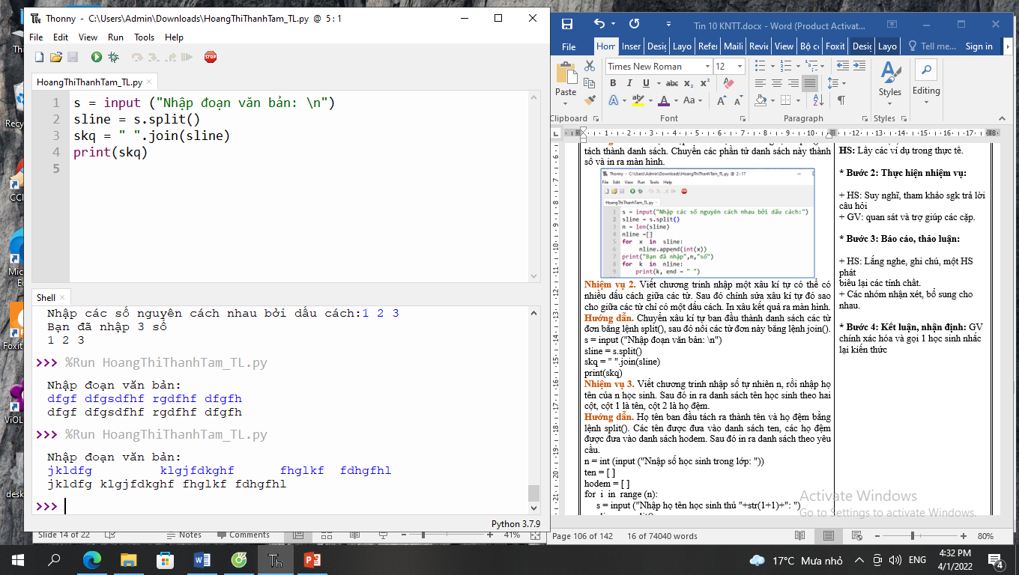  Nhiệm vụ 3. Viết chương trình nhập số tự nhiên n, rồi nhập họ tên của n học sinh. Sau đó in ra danh sách tên học sinh theo hai cột, cột 1 là tên, cột 2 là họ đệm.  Hướng dẫn. Họ tên ban đầu tách ra thành tên và họ đệm bằng lệnh split(). Các tên được đưa vào danh sách ten, các họ đệm được đưa vào danh sách hodem. Sau đó in ra danh sách theo yêu cầu.  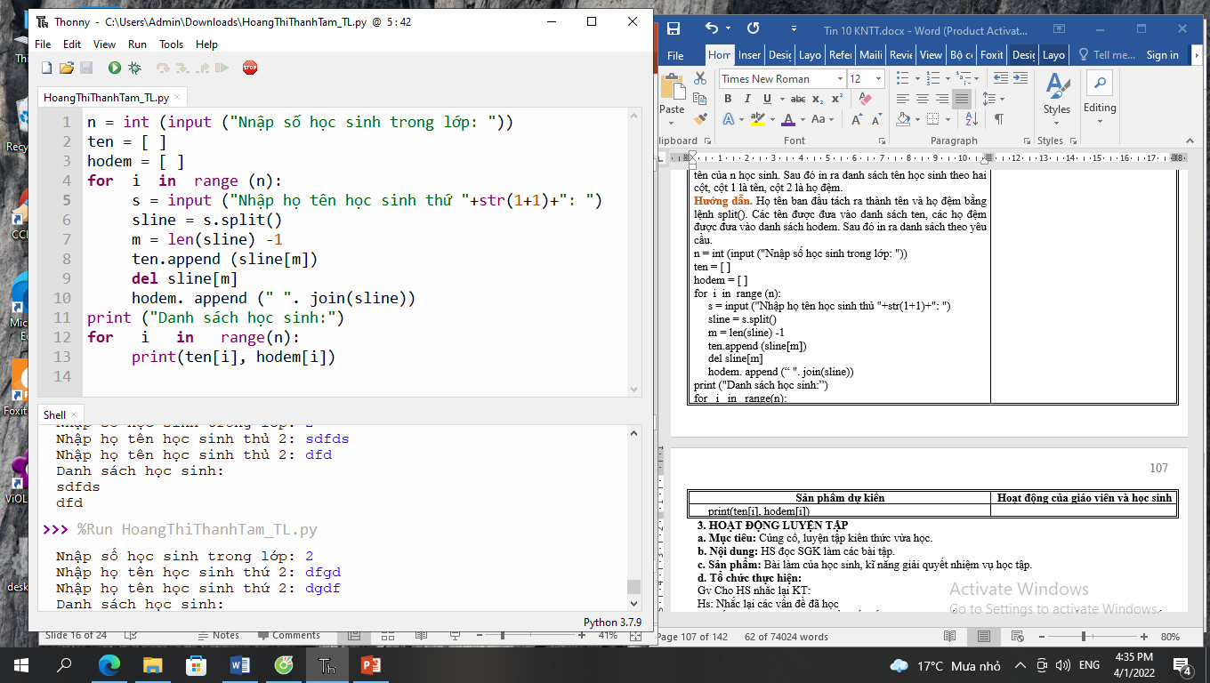 | *‌ ‌Bước‌ ‌1:‌ ‌Chuyển‌ ‌giao‌ ‌nhiệm‌ ‌vụ:‌ ‌  GV: Đọc SGK và cho biết các bước gỡ lối chương trình?  HS: Thảo luận, trả lời  HS: Lấy các ví dụ trong thực tế.  *‌ ‌Bước‌ ‌2:‌ ‌Thực‌ ‌hiện‌ ‌nhiệm‌ ‌vụ:‌ ‌ ‌  ‌+‌ ‌HS:‌ ‌Suy‌ ‌nghĩ,‌ ‌tham‌ ‌khảo‌ ‌sgk‌ ‌trả‌ ‌lời‌ ‌câu‌ ‌hỏi‌ ‌  +‌ ‌GV:‌ ‌quan‌ ‌sát‌ ‌và‌ ‌trợ‌ ‌giúp‌ ‌các‌ ‌cặp.‌ ‌ ‌  *‌ ‌Bước‌ ‌3:‌ ‌Báo‌ ‌cáo,‌ ‌thảo‌ ‌luận:‌ ‌ ‌  +‌ ‌HS:‌ ‌Lắng‌ ‌nghe,‌ ‌ghi‌ ‌chú,‌ ‌một‌ ‌HS‌ ‌phát‌ ‌  biểu‌ ‌lại‌ ‌các‌ ‌tính‌ ‌chất.‌ ‌ ‌  +‌ ‌Các‌ ‌nhóm‌ ‌nhận‌ ‌xét,‌ ‌bổ‌ ‌sung‌ ‌cho‌ ‌  nhau.‌ ‌ ‌  *‌ ‌Bước‌ ‌4:‌ ‌Kết‌ ‌luận,‌ ‌nhận‌ ‌định:‌ ‌‌GV‌ ‌  chính‌ ‌xác‌ ‌hóa‌ ‌và‌ ‌gọi‌ ‌1‌ ‌học‌ ‌sinh‌ ‌nhắc‌ ‌lại‌ ‌kiến‌ ‌thức‌
3. HOẠT ĐỘNG LUYỆN TẬP
a. Mục tiêu: Củng cố, luyện tập kiến thức vừa học.
b. Nội dung: HS đọc SGK làm các bài tập.
c. Sản phẩm: Bài làm của học sinh, kĩ năng giải quyết nhiệm vụ học tập.
d. Tổ chức thực hiện:
Gv Cho HS nhắc lại KT:
Hs: Nhắc lại các vấn đề đã học
1. Viết chương trình nhập nhiều số (số nguyên hoặc số thực) từ bàn phím, các số cách nhau bởi dấu cách. Sau đó in ra màn hình tổng các số đã nhập.
2. Viết chương trình nhập họ tên đầy đủ của người dùng, sau đó in thông báo tên và họ đệm của người đó.
4. HOẠT ĐỘNG VẬN DỤNG
a. Mục tiêu: Vận dụng các kiến thức vừa học quyết các vấn đề học tập và thực tiễn.
b. Nội dung:.
c. Sản phẩm: HS vận dụng các kiến thức vào giải quyết các nhiệm vụ đặt ra.
d. Tổ chức thực hiện:
Gv đưa câu hỏi về nhà:
1. Viết chương trình nhập hai số tự nhiên từ bàn phím, cách nhau bởi dấu cách và đưa ra kết quả là UCLN của hai số này.
2. Viết chương trình nhập số tự nhiên n rồi nhập n họ tên học sinh. Sau đó yêu cầu nhập một tên và thông báo số bạn có cùng tên đó trong lớp.
5. Hướng dẫn học sinh tự học:
- Hướng dẫn học bài cũ:
- Hướng dẫn chuẩn bị bài mới:
...................................................................................................................................................

